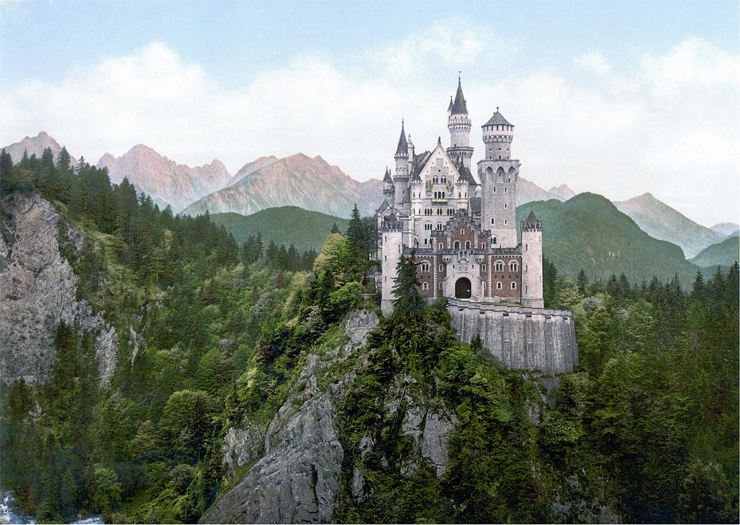
Avec l’Arcal de Molsheim
Les châteaux de Bavière
Du 13 au 15 mai 2019

Une sortie de 3 jours et deux nuits avec un superbe hôtel « le Ludwig der Bayer « 4 étoiles

Le programme :
Visite guidée de la ville de Garmisch avec passage au célèbre tremplin de sauts à skis.
Visite guidée des 3 plus beaux châteaux Neuschwanstein, Hohenschwangau, Linderhof,
Restauration de qualité à l’hôtel et à l’extérieur.
----------------------------------------------------------------
Sont compris : le voyage en autocar grand tourisme,
la pension complète du déjeuner du premier jour au déjeuner du dernier jour
2 nuits en hôtel 4 étoiles - les visites et les entrées mentionnées au programme - la taxe de séjour,
L’assurance assistance rapatriement et annulation
Ne sont pas compris : les boissons, et toutes les dépenses à caractère personnel (souvenirs etc )

Prix par personne: 452€ en chambre double : 477€ en chambre individuelle

Précisions sur le déroulement de notre voyage.
---------------------------------------------------------------------
Notre villégiature : Hôtel Ludwig der Bayer : découvrez un magnifique hôtel situé dans les Alpes Ammergau vous offrant un paysage à couper le souffle et un air pur des montagnes.
Profitez également des structures de l'hôtel et prenez du temps pour vous ressourcer à l'espace détente, disposant d'un sauna, d'un bain vapeur, d'un Tepidarium (sauna inversé), ainsi qu'une grande piscine intérieure.
Jour 1- Nous partons de Molsheim à 06H00 – rue des sport en face de la piscine. Trajet par Ulm - Ettal, arrivée et installation à I'hôtel.- Apéritif de bienvenue et déjeuner à I'hôtel - Dans I‘après-midi, nous nous rendons à Garmisch, visite guidée de la ville et passage au célèbre tremplin de sauts à skis - Retour à l'hôtel pour le diner
Jour 2- Petit-déjeuner buffet – nous partons en navette pour la visite guidée du Château Neuschwanstein, château pittoresque construit au XlXe siècle par Louis ll de Bavière - déjeuner au restaurant – L’après-midi, découverte guidée du Château Hohenschwangau, élevé sur un rocher de marbre rouge , diner 3 plats avec choix du plat principal- Retour à l'hôtel.
Jour 3- Petit-déjeuner buffet – Nous prenons la route en direction du Linderhof dans un cadre naturel exceptionnel - Visite guidée du Château de Louis ll, inspiré de Versailles et des jardins - Oberammergau, célèbre par le Jeu de la Passion et ses maisons peintes – Déjeuner au restaurant - Augsbourg – Ulm –Stuttgart et retour, nous arriverons à Molsheim vers 20h30
---------------------------------------------------
Prix du séjour : 452€ - en chambre double 477€ - en chambre individuelle
-------------------------------------------------------------------------------------------------------------- Pour confirmer votre inscription : versement d’un acompte :
Pour le 25 février 2019 : les chèques seront encaissés que le 1 mars 2019 :
136€ par personne en chambre double….. soit 272€ pour deux 143€ pour les personnes en chambre individuelle
--------------------------------------------------------
Le solde sera à régler au plus tard pour le 8 avril 2019 - encaissement le 12 avril
316€ par personne en chambre double soit 632€ pour deux 334€ pour les personnes en chambre individuelle
-------------------------------------------------- le payement se fera uniquement par chèque important : mettre votre chèque à l’ordre de « Royer Voyages »
Adresse pour envoyer vos chèques : Claude Waltz 20a rue de la boucherie 67120 Molsheim
-------------------------------
Nous disposons de 30 places, ne tardez pas pour vous inscrire
Les réservations seront prises en compte selon l’ordre de réception des inscriptions
Très cordialement Claude Waltz: Animateur Sorties et Voyages
----------------------------------------------------------------------------------------------------------------
Coupon à joindre à votre chèque d’inscription

Nom prénom………………………………………………. Nombre de personnes……..

Adresse………………………………………………………………………………tél…………………
votre Préférence de chambre :: mettre une croix
si vous optez pour la chambre à deux … grand lit ou 2 lits séparés
Nous ferons notre possible pour respecter votre choix
En dessous de 25 places nous serons obligés d’annuler :

